HA Zeichne schrittweise -2\*cos( x - $\frac{π}{3}$) + 1

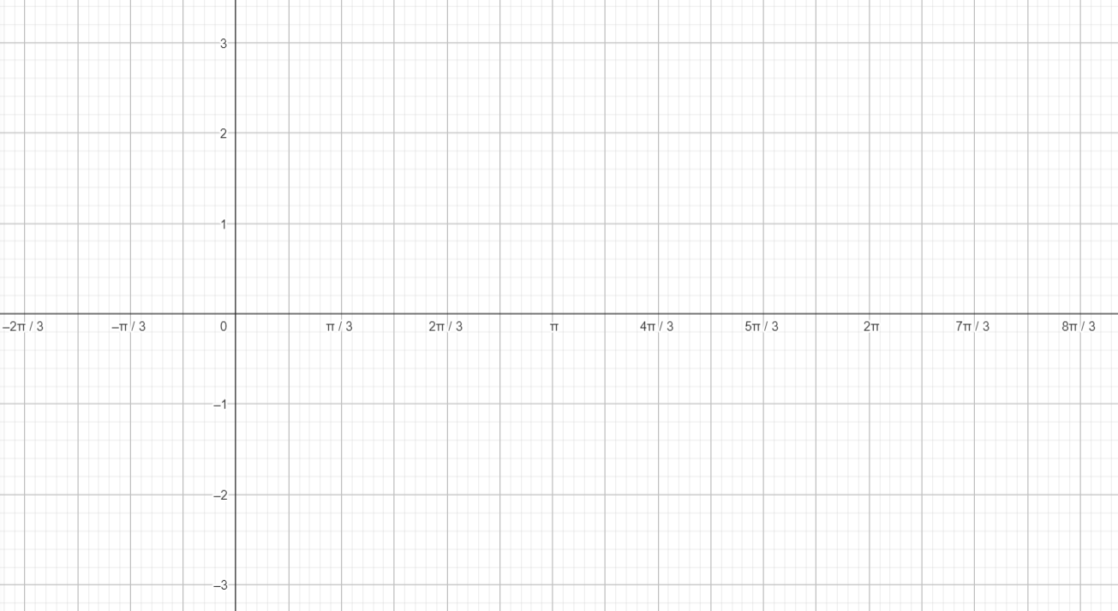

Zeichne schrittweise - 0,5\*sin( x - $\frac{2}{3}π$) + 2

